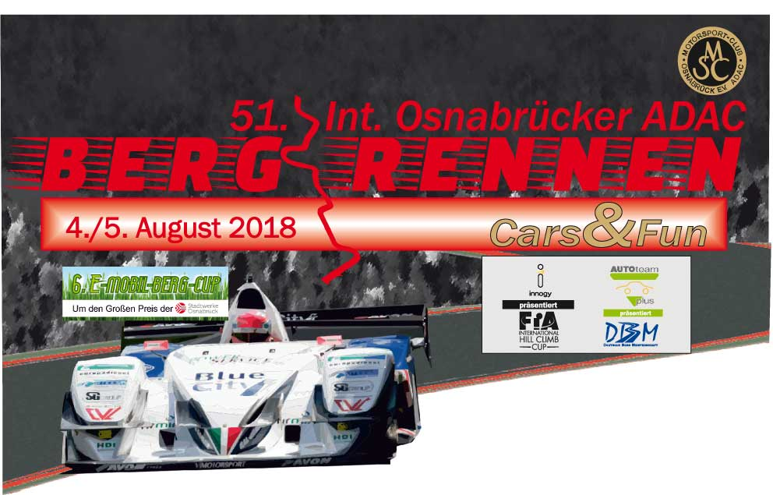

Pressemitteilung
1/2018

Automobilsport der Extraklasse beim
51. Int. Osnabrücker Bergrennen am 4./5. August 2018

Mit zahlreichen automobilen Highlights sowie attraktiven aktuellen, aber auch Rennfahrzeugen mit Geschichte findet das 51. Int. Osnabrücker Bergrennen „Cars & Fun“ am 4./5. August 2018 auf der legendären 2,030 km langen Strecke des „Uphöfener Berges“ in Hilter-Borgloh im Osnabrücker Land (Deutschland) statt. Bei der Veranstaltung mit Kultstatus werden die zahlreichen Fans die spektakulären Boliden bewundern, denn schließlich ist man hier als Besucher überall dabei und mit der normalen Eintrittskarte erreicht man sowohl die attraktiven Besucherplätze an der Strecke als auch die Fahrzeuge und Piloten im Fahrerlager. Es werden wieder über 25.000 Besucher und bis zu 200 Teilnehmer aus ca. 15 Nationen erwartet. Das Event ist damit die größte und beliebteste Automobilveranstaltung in Nord- und Westdeutschland. Bei dem 6. Wertungslauf zu der europäischen Automobil-Meisterschaft „FIA Int. Hill-Climb Cup“ und den Rennen um die „Deutschen Berg -Meisterschaft“ werden bis zu 900 PS starke Rennwagen der unterschiedlichsten Kategorien am Start sein.
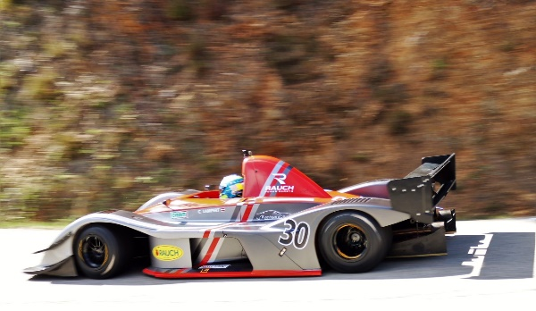
Ein starkes internationales Feld mit rund 50 Formel-Rennwagen und offenen Gruppe C-Sportwagen sorgt nicht nur für ein phantastisches Rennflair, sondern garantiert viel Spannung um die schnellsten Zeiten und die Frage, ob der aktuelle Streckenrekord, den der Italiener Christian Merli im vergangenen Jahr mit 51,024 sec aufgestellt hat, erneut unterboten werden kann.
Als Favoriten für einen Platz auf dem Treppchen kommen mehrere Spitzenfahrer in Betracht, die, je nach Saisonverlauf in Osnabrück an den Start gehen werden. Der vielfache französische Bergmeister Sebastien Petit mit dem Norma M 20 FC Sportwagen möchte in diesem Jahr mindestens seinen zweiten Platz aus 2017 halten, aber auch der Deutsch-Slowene Patrick Zajelsnik, ebenfalls mit einem Norma M 20 FC kann erneut weit nach vorne fahren. Der Schweizer Bergmeister Marcel Steiner zählt im Osnabrücker Land zu den Publikumslieblingen und kennt die Strecke aufgrund seiner zahlreichen Erfolge in den vergangenen Jahren bestens. Daher zählt auch er mit seinem Sportwagen LobArt LA 01 zum engen Favoritenkreis.
Neben den attraktiven offenen Rennsportwagen gehören die Formel-Rennwagen zu den schnellsten und soundstärksten Vertretern im rund 175 Fahrzeuge umfassenden Starterfeld. Die Formel 3000 Rennwagen mit rund 500 PS versetzen die Fans am „Uphöfener Berg“ schon wegen ihres Speeds und Sounds am Start in Erstaunen. Auch hier darf man gespannt sein, welche internationalen Piloten in diesem Jahr dabei sein werden und im Spitzenfeld mitmischen werden, wobei Eric Berguerand aus der Schweiz mit dem Lola FA 99 Cosworth F 3000, hier als ein Favorit gilt. In der kleinen Hubraumklasse der Formelrennwagen starten zahlreiche Formel 3, Formel Renault und Formel Tatuus–Rennwagen. Hier wird der Franzose Anthony Loeuilleux mit dem Formula Tatuus Honda Master nach seinen Siegen in den vergangenen Jahren u.a. von dem Schwarzwälder Frank Debruyne und dem Franzosen Samy Guth gejagt werden.
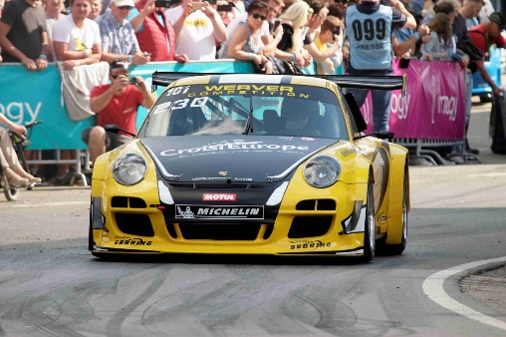
Im großen Starterfeld der PS-starken Tourenwagen werden wieder äußerst attraktive Rennboliden der unterschiedlichsten Marken am Start sein. Auch hier wird es zu großen Fights in den einzelnen Kategorien kommen. Einen Start fest eingeplant haben die beiden beliebten Porsche Piloten Nicolas Werver, Frankreich, Porsche 997 GT 2 sowie der Österreicher Herbert Pregartner, Porsche 997 GT 2 R. Auch das Team Motorsport Walkenhorst will wieder mit topaktuellen Rennmodellen aus dem Hause BMW angreifen, u.a. BMW Z 4 GT 3 und BMW M 6 GT 3. Den Start mit einem eher seltenen, aber sehr attraktiven Fahrzeug plant der Franzose Anthony Dubois; er präsentiert einen Scora Maxi. Ebenfalls dabei ist einer der Publikumslieblinge der internationalen Bergrennszene, der Italo-Schweizer Bruno Ianniello startet mit dem bewährten 700 PS starken Lancia Delta S 4. Der amtierende Luxemburger Bergmeister Canio Marchione wird ebenfalls mit dem neu aufgebauten BMW 318i E36 STW zu den Geheimfavoriten auf eine Top-Platzierung der Tourenwagen gehandelt.
Aus deutscher Sicht stehen die zahlreichen top getunten Fahrzeuge im KW Berg Cup im Mittelpunkt der Tourenwagen. Der Opel Kadett C Coupe V 8 GT/R, angetrieben von einem rund 800 PS starken Lotus-Motor, wird dabei sicher im Fokus stehen und die Fans anziehen. Aber auch die kleineren Hubraumklassen versprechen viel Spannung, bei einem Vergleich der unterschiedlichsten Marken und Modelle (u.a. VW Polo, VW Golf, Opel Kadett, Opel Corsa, Ford Escort, BMW 320, Fiat 127, Lancia Delta), die allesamt als top vorbereitete Rennvarianten an den Start gehen werden. Gespannt darf man auf den neuen VW Corrado sein, den Hansi Eller, ein sehr schneller Pilot aus der Bodenseeregion, präsentiert.
Eine Besonderheit im automobilen Rennsport und sehr beliebt ist das Starterfeld im NSU Bergpokal. Rund ein Dutzend der klassischen NSU TT, NSU 1000 bzw. NSU 1200, in bester getunter Version locken die Zuschauer in das Fahrerlager, wo die sympathischen Piloten gerne nähere Infos zu ihren Klassikern geben und einen Einblick in das Innenleben der Fahrzeuge gewähren.
Weitere Klassiker im Starterfeld kommen aus dem sogenannten „Kampf der Zwerge“ mit den sehr beliebten Fiat Abarth Modellen aus den 60er und 70er Jahren. Auch hier wird um hunderstel Sekunden gefightet und auch diese Kategorie findet bei den Besuchern großen Zulauf.
Der 6. E-Mobil-Berg-Cup für Elektro-und Hybridfahrzeuge ist ein im automobilen Breitensport europaweit einzigartiger Wettbewerb. Bis zu 25 Fahrzeuge mit den modernen und zukunftsorientierten Antriebstechniken messen sich hier bei einem internationalen hochkarätigen Automobilsport Wettbewerb. In diesem Jahr wird es am „Uphöfener Berg“ zu einem ganz besonderen Highlight in der Gruppe der Elektrofahrzeuge kommen: In Frankreich wurde das Projekt E Racingcar vorangetrieben und dabei rausgekommen ist ein hochmoderner offener Sportwagen FLASH 4. Dieses einmalige Fahrzeug wird am „Uphöfener Berg“ von einem der zur Zeit in Frankreich bekanntesten Rennfahrer pilotiert. Der siebenfache französische Bergmeister und aktuell erfolgreiche Rundstreckenpilot Nicolas Schatz wird das Potenzial des Prototypen präsentieren.
„Cars&Fun“ hat auch in diesem Jahr noch mehr zu bieten: ein Rahmenprogramm neben der Rennstrecke sorgt für beste Unterhaltung im Umfeld der spannenden Rennläufe. Der Schauspieler und Comedian Norbert Heisterkamp feiert ein Jubiläum am Berg: Er ist zum 10. Mal dabei und er wird für viele Fans wieder im Fahrerlager ein sehr gern gesehener Gast sein. Ein aktueller Original DTM-AMG Mercedes ist ebenfalls nicht nur für die zahlreichen Fotografen ein Blickfang. Auch wird der Rallye-Profi und aus dem Automagazin „GRIP“ bekannte TV-Moderator Niki Schelle dabei sein. Das „Innogy-Erlebnis“ hält wieder Aktionen rund um das Thema Energie für die großen und kleinen Gäste bereit. Auch im großen E-Zelt der Stadtwerke Osnabrück wird wieder Spannendes rund um das Thema Elektromobilität vermittelt.
Für die Fans an der Strecke organisiert der veranstaltende MSC Osnabrück erstmals eine LED Großleinwand. Hier wird das Bergrennen live übertragen und somit können die Besucher auch die Fahrzeuge in den Passagen, die nicht direkt vor Ort einsehbar sind, bestens verfolgen.

Alle Informationen und Tickets im Vorverkauf zum 51. Int. Osnabrücker Bergrennen findet man auf der Homepage

Alle Bilder in hoher Auflösung sind unter folgendem Link verfügbar:
http://www.msc-osnabrueck.com/presse/pressefotos

Bernd Stegmann
Organisationsleiter
MSC Osnabrück e. V. im ADAC
Iburger Straße 8
D-49176 Hilter/Borgloh
Telefon: +49 5409 7989970
Mobil: +49 172 5215638
Fax: +49 5409 7989969
E-Mail: bernd.stegmann@gmx.de
www.msc-osnabrueck.com
App: Bergrennen-Os

